一、选择题（本题共8小题，每小题6分，共48分。其中第1～6题为单项选择题，每题只有一个选项符合题目要求；第7～8题为多项选择题，每题有多项符合题目要求，全部选对的得6分，选对但不全的得3分，有选错的得0分。）
1.以下情景中，人或物体可以看成质点的是( )
A．研究一列火车通过长江大桥所需的时间
B．乒乓球比赛中，运动员发出的旋转球
C．研究航天员翟志刚在太空出舱挥动国旗的动作
D．用GPS确定打击海盗的“武汉”舰在大海中的位置
2.下列说法中正确的是（）
A.相互接触的物体之间一定有弹力作用
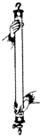
B.滑动摩擦力的方向可以与物体的运动方向相同
C.受静摩擦力作用的物体一定是静止的
D.物体的重心是其各部分所受重力的等效作用点，所以重心一定在物体上
3.“自由落体”演示实验装置如图所示，当牛顿管被抽成真空后，将其迅速倒置，管内轻重不同的物体从顶部下落到底端的过程中，下列说法正确的是（ ）
A．时间相同，加速度相同 B．时间相同，加速度不同
C．时间不同，加速度相同 D．时间不同，加速度不同
4．水平桌面上有一个重200 N的物体，与桌面间的动摩擦因数为0.2，当依次用15 N、30 N、80 N的水平力拉此物体时，物体受到的摩擦力依次为(设最大静摩擦力等于滑动摩擦力)( )
A．15 N、30 N、40 N B．15 N、30 N、80 N
C．0、0、40 N D．15 N、40 N、40 N
5.一辆沿笔直的公路做匀减速运动的汽车，经过路旁两根相距50 m的电线杆共用5 s时间，已知它经过第一根电线杆时的速度为15 m/s，则经过第二根电线杆时的速度为( )
A．10 m/s B．5 m/s
C．2.5 m/s D．2 m/s
6.一质点以某初速度开始做匀减速直线运动，经4.5s速度为零停止运动。若质点在开始运动的第1s内的位移为x₁，第2s内的位移为x₂，第3s内的位移为x₃，则x₁∶x₂∶x₃为（）
A．3∶2∶1 B．4∶3∶2 C．5∶3∶1 D．6∶5∶3
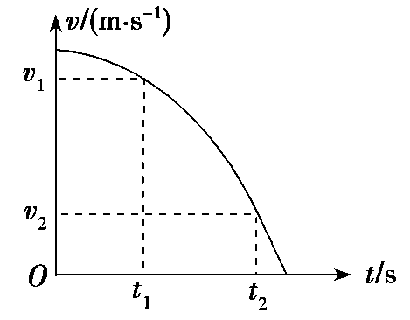
7.如图所示是物体在某段运动过程中的 v－t图象，在t₁和t₂时刻的瞬时速度分别为v₁和v₂，则由t₁到t₂的过程中（ ）
A．加速度不断减小
B．加速度不断增大
C．平均速度v>(v₁＋v₂)/2
D．平均速度v＝(v₁＋v₂)/2
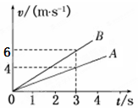
8．A、B两物体在同一直线上运动的v－t图像如图所示。已知在第3 s末两个物体在途中相遇，则下列说法正确的是( )
A．两物体从同一地点出发
B．出发时A在B前方3 m处
C．两物体运动过程中，A的加速度小于B的加速度
D．3 s末两物体相遇之后，两物体可能再相遇
二、实验题（共12分）
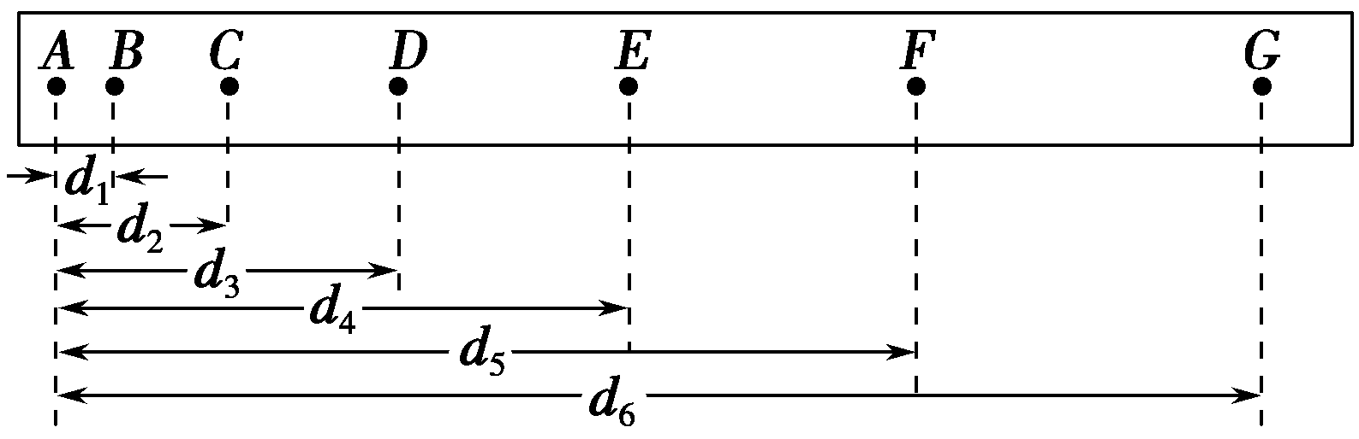
9．（12分）在做“研究匀变速直线运动”的实验时，某同学得到一条用电火花计时器打下的纸带如图所示，并在其上取了A、B、C、D、E、F、G 7个计数点，每相邻两个计数点间还有4个点图中没有画出．

(1)电火花打点计时器，它使用________电源(填“直流”或“交流”)，工作电压________V．
(2)设相邻两计数点间时间间隔为T，计算F点的瞬时速度v_{F}的公式为v_{F}＝________；
(3)他经过测量并计算得到电火花计时器在打B、C、D、E、F各点时物体的瞬时速度如下表．以A点对应的时刻为t＝0，试在图所示坐标系中合理地选择标度，作出v-t图象，并利用该图象求出物体的加速度a＝________ m/s²；(保留2位有效数字)
对应点 | B | C | D | E | F
速度(m/s) | $来&源：ziyuanku.com0.141 | 0.180 | 0.218 | 0.262 | 0.301
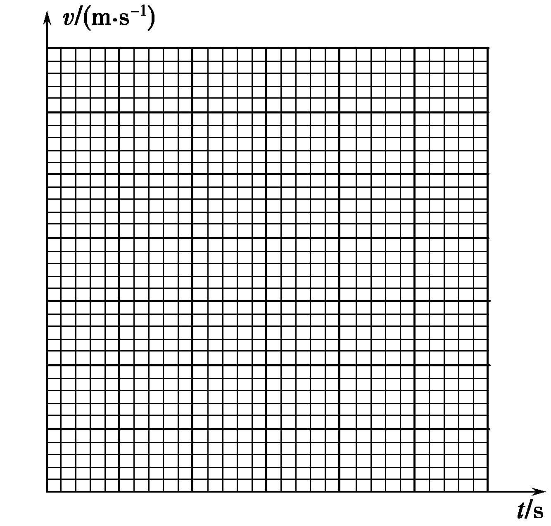

WWW.ziyuanku.com
三、计算题 (共3小题，共计40分。解答计算题部分应写出必要的文字说明、方程式和重要的演算步骤，只写出最后答案的不能得分。有数值计算的题答案中必须明确写出数值和单位。)
10．（12分）质点从静止开始做匀加速直线运动，经4 s后速度达到20 m/s，然后匀速运动了10 s，接着经4 s匀减速运动后静止．求：(1)质点在加速运动阶段的加速度为多大？
(2)质点在16 s末的速度为多大？

Ziyuanku.com11．（14分）一物体自悬空的直升飞机上落下，若视这一物体下落的运动为自由落体运动，且测出物体在着地前最后1s内下落的高度是整个下落高度的9/25，（本题g取10m/s²）求：
（1）直升飞机的悬空高度；（2）最后1s内的平均速度。

12．（14分）一辆值勤的警车停在平直公路边，当警员发现从他旁边以v＝8 m/s的速度匀速驶过的货车有违章行为时，决定前去追赶，经2.5 s，警车发动起来，以加速度a＝2 m/s²做匀加速运动，试问：
$来&源：ziyuanku.com(1)警车发动起来后要多长的时间才能追上违章的货车？
(2)在警车追上货车之前，两车间的最大距离是多少？
(3)若警车的最大速度是12 m/s，则警车发动起来后要多长的时间才能追上违章的货车？
ziyuanku.com

2016—2017学年高一年级上学期
Ziyuanku.com期中考试物理学科试卷
ziyuanku.com命题人：高二备课组满分：100分考试时间：90分钟

参考答案：

1.答案 D
解析 长江大桥虽长，但火车长度与之相比不能忽略，不符合“物体的大小或形状对研究的问题没有影响，或者对研究问题可以忽略时，物体就可以看做质点”的条件，选项A错误；既然是“旋转球”，就是要研究球的旋转的，如果把它看成质点，则掩盖了其旋转的特点，故不能把它看做质点，选项B错误；研究航天员翟志刚在太空出舱挥动国旗的动作时，突出的是看清“挥动国旗的动作”，不能把翟志刚看成质点，选项C错误；用GPS确定“武汉”舰在大海中的位置时，突出它的“位置”，可以把“武汉”舰看成质点(船的大小与大海相比，其大小可以忽略)，故选项D正确．
2.B
3.【答案】A
【解析】轻重不同的物体在真空管中，不受阻力，做自由落体运动．所以加速度相同，都为g．高度相同，根据h=gt²知运动时间相同．故A正确，B、C、D错误
4．A
5.【答案】B
【解析】由平均速度的定义式可知＝，又由匀变速直线运动的平均速度公式可得，故＝，解得v₂＝－v₁＝m/s－15 m/s＝5 m/s。选项B对。
6.B
7.【答案】BC
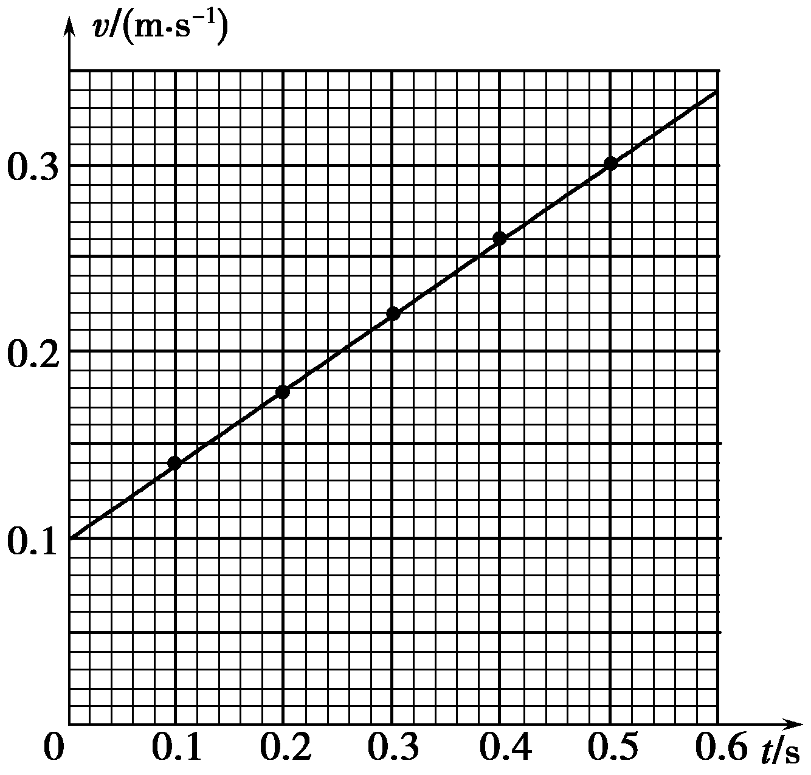
8.BC
9．（图像4分，其余每空2分）(1)交流 220 V (2)利用“中间时刻的瞬时速度等于这段时间内的平均速度”求F点的速度，可得v_{F}＝$\frac{d_{6}−d_{4}}{2T}$；
(3)用描点法作出v-t图象如图所示，由图线的斜率求出加速度a＝＝0.40 m/s²；

10．（每问6分）解析：
(1)设加速阶段的加速度为a₁，则v₁＝a₁t₁
a₁＝v₁/t₁＝ m/s²＝5 m/s².
(2)设减速运动阶段的加速度为a₂，由于v₂＝v₁＋a₂t₂，v₂＝0，v₁＝20 m/s
所以a₂＝＝ m/s²＝－5 m/s²
当t＝16 s时，质点已减速运动了t₃＝2 s，此时质点的速度为v₃＝v₁＋a₂t₃＝20 m/s－5×2 m/s＝10 m/s.
答案： (1)5 m/s² (2)10 m/s
11．（每问7分）⑴设物体下落总时间为t，飞机悬空高度为H，则有：H=$\frac{1}{2}{\text{gt}}^{2}$；
物体下落(t-1)s的高度为H′=$\frac{1}{2}g{\left(t−1\right)}^{2}$；由题意可知：$\frac{H^{'}}{H}=1−\frac{9}{\text{25}}=\frac{\text{16}}{\text{25}}$，
联立解得：t=5s，所以H=125m。
⑵最后1s内下落的高度：h=$\frac{9}{\text{25}}H$=45m，所以平均速度$\bar{v}=$45m/s。
12．（第一问4分，第二问4分，第三问6分）(1)10 s (2)36 m (3)14 s
[解析] Δx＝Δt·v＝2.5×8 m＝20 m.
(1)设警车发动起来后要时间t才能追上违章的货车，则at²－vt＝Δx
解得t＝10 s或t＝－2 s(舍去)．
(2)在警车追上货车之前，两车速度相等时，两车间的距离最大，设警车发动起来后经时间t′两车速度相等，两车间的距离最大为s_{m}，则t′＝＝4 s
s_{m}＝Δx＋v·t′－at′²＝(20＋8×4－×2×4²) m＝36 m.
(3)若警车的最大速度是12 m/s，则警车发动起来后加速的时间
t₀＝＝ s＝6 s
设警车发动起来后经过时间t″追上违章的货车，则
at＋v_{m}(t″－t₀)－vt″＝Δx
解得t″＝14 s.

